الجمهوريــة الجزائريــة الديمقراطيــة الشعبيــة

وزارة التربية الوطنية

ثانوية بشير بسكري سيدي عقبة

المستوى:3 رياضيات المدة:04 سا ونصف

الإختبار التجريبي الثاني لبكالوريا2011
على كل طالب أن يختار موضوعا واحدا
الموضوع الأول:
التمرين الأول:
- أ)حل في مجموعة الأعداد المركبة المعادلة ذات المجهول :
ب) حل في مجموعة الأعداد المركبة المعادلة ذات المجهول :
حيث مرافق العدد المركب (ضع : )
- نعتبر النقاط $C,B,A$ ،D وE لواحقها على الترتيب $Z_{A}=−1+i$ ، $Z_{B}=e^{i\frac{π}{3}}$ ، $Z_{C}=Z_{A}×Z_{B}$
و
أ) أكتب $Z_{A}$ و$Z_{C}$ على الشكل الاسي ب) أكتب $Z_{B}$و$Z_{C}$ على الشكل الجبري
جـ) استنتج القيم المضبوطة لكل من 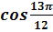 و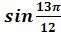
د) بين أن ${\left(\frac{1}{\sqrt{2}}Z_{A}\right)}^{8n}+{\left(Z_{B}\right)}^{6n}=2$ من اجل كل عدد طبيعي $n$
هـ)عين مجموعةM النقط صورz التي تحقق: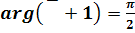
التمرين الثاني:
الفضاء منسوب إلى المعلم المتعامد والمتجانس نعتبر النقط) و
المستويالمارمنوالذي يقبل الشعاع ناظما له.وليكنمستويا معادلة له:
ولتكن سطح كرة مركزها ونصف قطرها الطول.
1)بين أن معادلة ديكارتية للمستوي هي: 2) جد معادلة ديكارتية لـ
3)أحسب المسافة بين النقطة و المستوي مفسرا النتيجة. 4)هل المستوي مماسا لـ
5)جد اجداثيات النقطة المسقط العمودي للنقطة على المستوي
أ) بين أن المستويين و متقطعان في مستقيم يطلب ايجاد تمثيلا وسيطيا له.
ب)تحقق من أن النقطة لا تنتمي إلى جـ) نعتبر المستوي المار بالنقطة والذي يحوي
جد معادلة ديكارتية للمستوي ثم أن هو المستوي المحوري
التمرين الثالث:
نعتبر المتتالية العددية المعرفة بالعلاقة: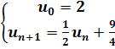
ونعرف المتتالية العددية المعرفة:
- أحسب كلا من : وثم ، ، 2- أثبت أن المتتالية هندسية حدد أساسها .

3-عبر عن بدلالة ثم استنتج عبارة بدلالة ثم أدرس تقارب المتتاليتان.
4- أحسب المجموع:
5- المستوي منسوب إلى معلم متعامد ومتجانس نعتبر النقط ، ، و التي تحقق:
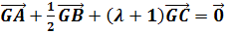 حيث وسيط حقيقي
عين حتى تكون النقطة مرجحا للجملة
التمرين الرابع:
نعتبر في $N^{2}$ المعادلة : $7x−4y=4\text{.}\text{.}\text{.}\text{.}\text{.}\text{.}\text{.}\text{.}\text{.}\text{.}(E)$
- حل في $N^{2}$ المعادلة $\left(E\right)$
- $a$ و $b$ عددان طبيعيان يكتبان على الترتيب $\overline{\text{75}}$ و $\overline{\text{310}}$ في النظام ذي الاساس $α$ و يكتبان $\overline{\text{49}}$ و $\overline{\text{125}}$ في النظام ذي الاساس $β$ .
عين كل من الاعداد $b,a,β,α$
التمرين الخامس: 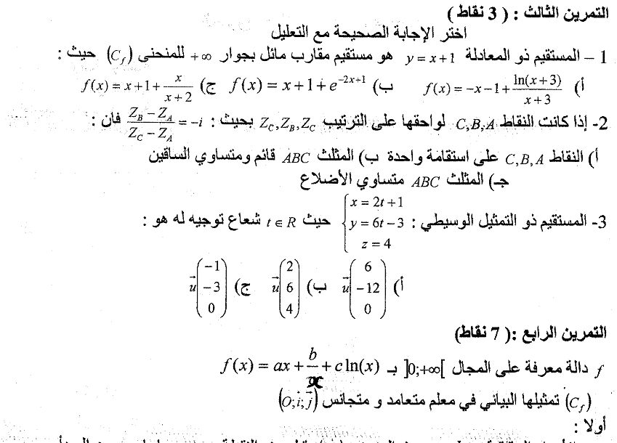
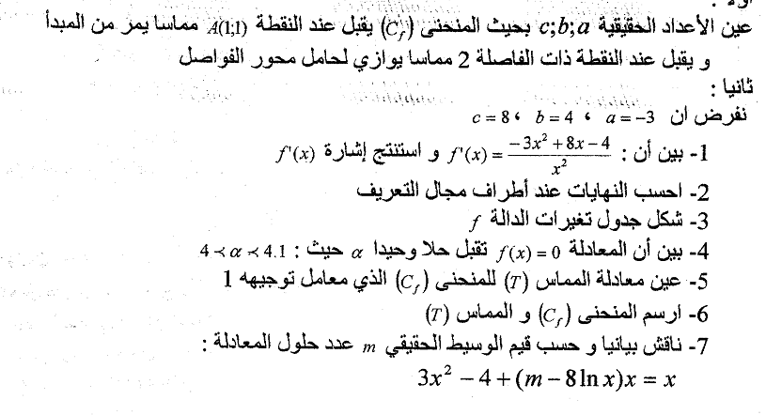
الموضوع الثاني:
التمرين الأول:
1) حل في مجموعة الأعداد المركبة المعادلة :
2-المستوي منسوب إلى معلم متعامد ومتجانس نعتبر النقط و التي لواحقها : ،
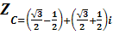 على الترتيب
أ-أحسب طويلة كلا من : و ب- عين عمدة للعدد:
جـ -نضع: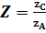 بين أن : 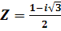 ثم أكتب العدد Z على الشكل الأسي مستنتجا أن C هي صورة A بتحويل نقطي يطلب تعينه مع ذكر عناصره المميزة. مثل A ثم أنشئ C
دـ لتكن النقطةB صورة المبدأ O بانسحاب شعاعه أنشئ B ثم بين أن الرباعي معينا.
التمرين الثاني:
في الفضاء منسوب إلى المعلم المتعامد والمتجانس نعتبر المستقيم المار من النقطتين :
) و
1)بين أن تمثيلا وسيطيا للمستقيم :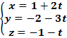 حيث من 2) مستقيما معرفا بالجملة 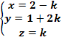 حيث
من . بين أن المستقيمين و لا ينتميان إلى نفس المستوي.
3)نعتبر المستوي ذو المعادلة:
أ) بين أن المستوي يحوي المستقيم ب) بين أن المستوي والمستقيم متقاطعان في نقطة يطلب تعينها.
4) نعتبر المستقيم المار من النقطة والذي شعاع توجيهه
أ)بين أن المستقيمين و متعامدان ب) بين أن المستقيم يقطع المستقيم عموديا في نقطة يطلب تعينها.
التمرين الثالث:
- أ) ماهو باقي قسمة $6^{\text{10}}$ على 11 و باقي قسمة $6^{4}$ على 5
ب) استنتج أن : $6^{\text{40}}≡1\left[\text{11}\right]$ و $6^{\text{40}}≡1\left[5\right]$ ج) بين أن : $6^{\text{40}}−1≡0\left[\text{55}\right]$
2) $x$ و $y$ عددان صحيحان نسبيان .
أ) بين أن المعادلة $\text{65}x−\text{40}y=1\text{.}\text{.}\text{.}\text{.}\text{.}\text{.}\text{.}\text{.}(E)$ لا تقبل حلا في $Z^{2}$
ب) بين أت المعادلة $\text{17}x−\text{40}y=1\text{.}\text{.}\text{.}\text{.}\text{.}\text{.}\text{.}\text{.}\text{.}(E')$ تقبل على الأقل حلا في $Z^{2}$
ج) تحقق من أن الثنائية $\left(−7;−3\right)$ هي حلا خاصا للمعادلة $\left(E'\right)$
د) عين مجموعة حلول المعادلة $\left(E'\right)$ ثم بين انه يوجد عدد طبيعي وحيد $x_{0}$ حيث $0≺x_{0}≺\text{40}$ و يحقق : $\text{17}x_{0}≡1\left[\text{40}\right]$
3) من أجل كل عدد طبيعي $a$ بين انه اذا كان : $a^{\text{17}}≡b\left[\text{55}\right]و^{\text{40}}≡1\left[\text{55}\right]$ فان $b^{\text{33}}≡a\left[\text{55}\right]$
التمرين الرابع:
نعتبر الدالة العددية المعرفة على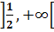 كمايلي :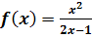
- أدرس تغيرات الدالة ثم أنشئ منحنيها البياني مع المستقيم ذو المعادلة في معلم متعامد ومتجانس
- نعتبر المتتالية العددية المعرفة بـ :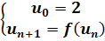
- مثل الحدود الثلاث الأولى للمتتالية على محور الفواصل.
- برهن بالتراجع أنه من أجل كل عدد طبيعي
- برهن أن المتتالية متناقصة تماما على
- هل المتتالية متقاربة؟ برّر
- نعرف متتاليتان عدديتان و بحيث: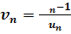 و
- أثبت أن المتتالية هندسية يطلب تحديد أساسها
- عبر عن بدلا لة n ثم بدلالة n
- استنتج أن: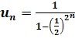 ثم أحسب
التمرين الخامس:
المستوي منسوب إلى معلم متعامد ومتجانس نعتبر الدالة العددية المعرفة على كما يلي:
1 ) أحسب نهايات الدالة عند وعند
2 )أحسب 3)أدرس تغيرات الدالةثم أحسب
3)استنتج إشارة الدالة 4)استنتج اتجاه تغير الدالةثم شكل جدول تغيراتها.
5)استنتج أن المنحنى يقبل مستقيم مقارب مائل بجوار يطلب تعيين معادلته.
6)أدرس الوضع النسبي للمنحنى بالنسبة للمستقيم.
7 ) أثبت أن المعادلة: تقبلا حلين أحدهما من المجال وآخرمن المجال
8)أنشئ كلا من و

